**TP3**

**Activité 2**

J’ai réussis à obtenir ce résultat :

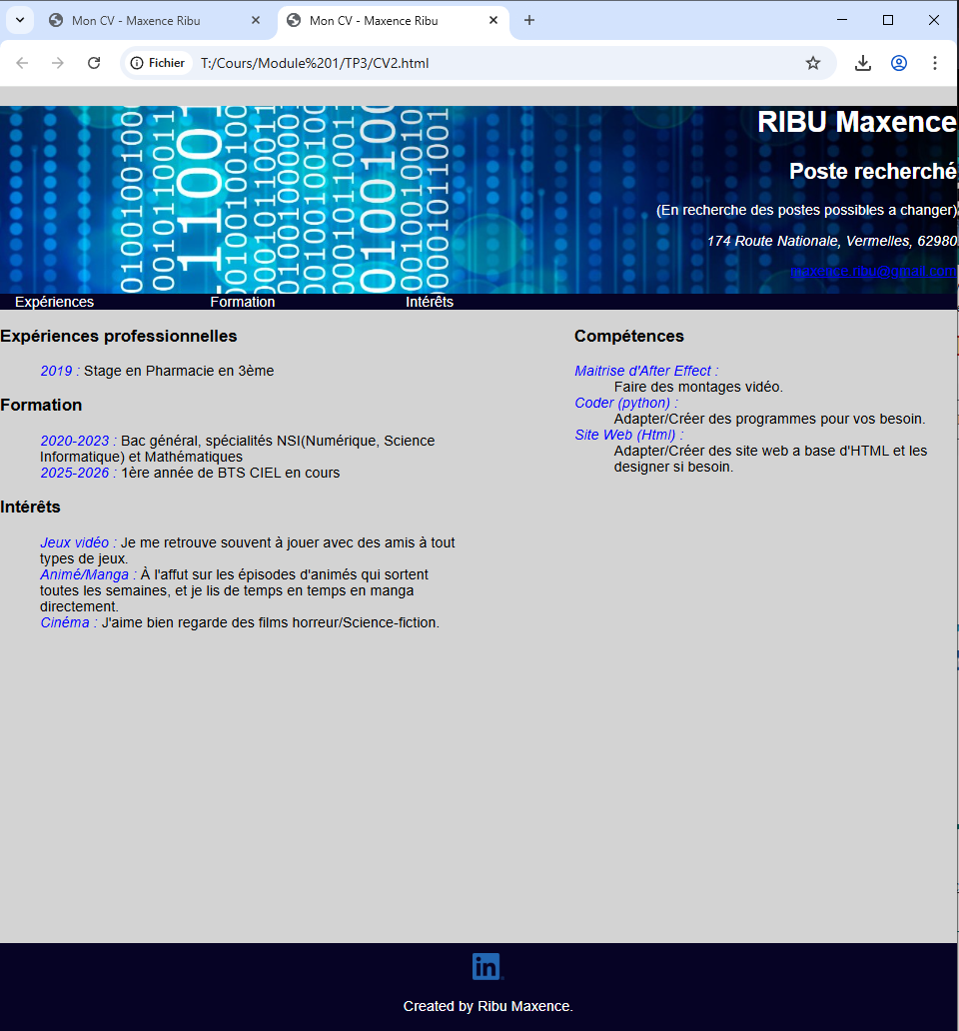

**Activité 3**

Pour le CSS :

Les erreurs que j’ai eu concerne l’ordre alphabétique dans lequel j’ai fais les balises, ou des unités que j’aurais oublié tel que « px ».

Pour le HTML :

Le seul warning m’indique d’envisager d'utiliser h2-h6 éléments à [ajouter des titres d'identification à toutes les sections](https://www.w3.org/wiki/HTML/Usage/Headings/Missing), ou bien utiliser un div à la place d'un élément pour les cas où aucune rubrique n'est nécessaire.

**Activité 4**

J’ai demander pour voir de le rendre plus « cosy » avec des nuance de beige/marron :

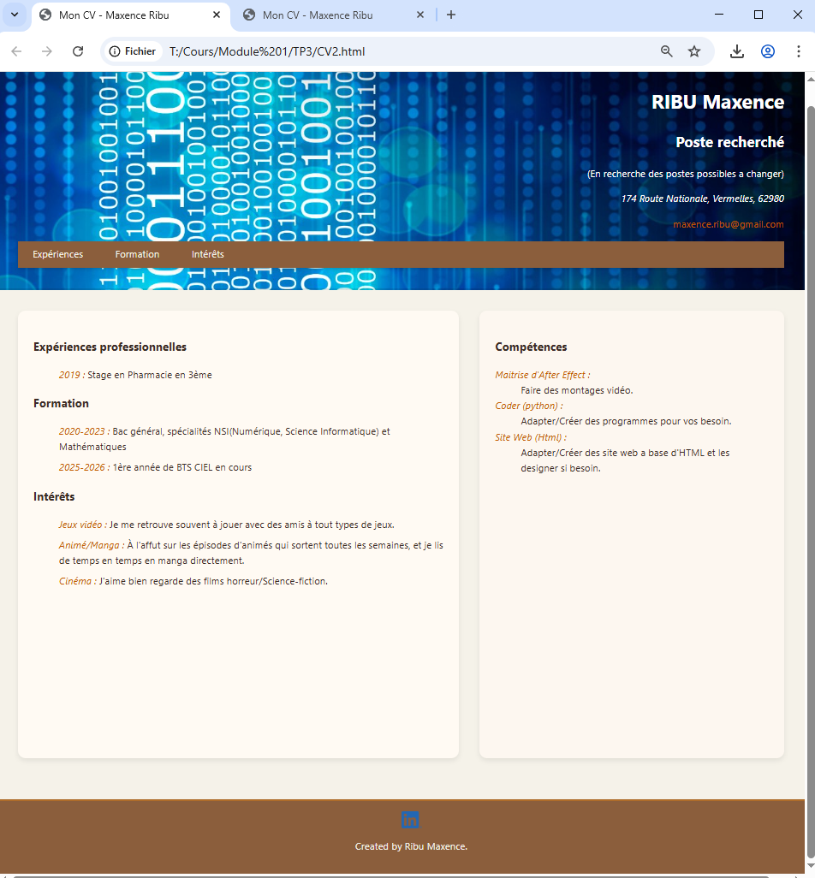

J’aime bien juste l’image à changer car les couleurs ne suivent plus du coup.

|  |  |  |
| --- | --- | --- |
|  | Validé ? | Commentaire si non validé |
| **Structure HTML5 correcte**  **(<!DOCTYPE>, <html>, <head>, <body>)** | Oui |  |
| **Balises sémantiques utilisées**  **(header, nav, section, article, aside, footer)** | Oui |  |
| **Balises de titre utilisées (<h1>, <h2>, <h3>)** | Oui |  |
| **Texte personnel**  **(nom, prénom, adresse, mail) inséré correctement** | Oui |  |
| **Lien mail fonctionnel avec balise <a href="mailto:">** | Oui |  |
| **Balises de liste (<ul>, <li>) utilisées pour les rubriques** | Oui |  |
| **Balises de définition (<dl>, <dt>, <dd>) utilisées pour les compétences** | Oui |  |
| **Image de profil ou autre image cliquable vers LinkedIn (ou site par défaut) fonctionnelle** | Oui |  |
| **Validation HTML5 sans erreur bloquante (validator.w3.org)** | Oui |  |
| **CSS appliqué correctement : bordures, position, couleurs, polices, menu horizontal** | Oui |  |
| **Validation CSS sans erreur bloquante (codebeautify.org/cssvalidate)** | Oui |  |
| **Footer fixé en bas, header et navigation positionnés correctement** | Oui |  |
| **Utilisation responsable de l’IA pour personnaliser le CV (prompt, essais, critique)** | Oui |  |
| **Nom du fichier respecté : CV_nom_prenom.docx** | Oui |  |